1. Существует таблица с данными, в которой существуют повторяющиеся строки по значениям некоторых столбцов.

Необходимо получить список повторяющихся строк.

Потом удалить повторяющиеся строки, оставив только по одной уникальной строке (оставить только самые поздние строки).

По возможности, **привести несколько вариантов решений**.

1)delete from books where book_id not in(select *from(select max(book_id) from books group by title));

2) delete from books where book_id in( select book_id from( select book_id, row_number() over ( partition by title order by title) as row_num from books ) t where row_num > 1);

1. 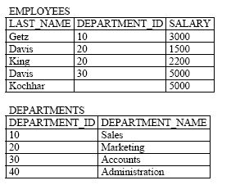

- получить всех сотрудников, независимо от того, имеют ли они соответствия отдела в  
департаменте

- вывести среднюю зарплату по отделам.

1. SELECT e.LastName, e.Departament_ID, e.Salary, d.DepartamentName

FROM Employees e

LEFT JOIN Departament d

ON d.Departament_ID = e.Departament_ID

ORDER BY d.Departament_ID

1. select Employees.LastName, Employees.Departament_ID, count(*) , avg(Employees.Salary) as num_of_child

from Employees

inner join Departament on Employees.Departament_ID = Departament.Departament_ID

group by Employees.Departament_ID;

1. Описание таблицы EMPLOYEES

EMP_ID NUMBER(4) NOT NULL

LAST_NAME VARCHAR2(30) NOT NULL

FIRST_NAME VARCHAR2(30)

DEPT_ID NUMBER(2)

JOB_CAT VARCHAR2(30)

SALARY NUMBER

Надо выбрать идентификатор отдела, минимальный размер заработной платы, а также максимальную зарплату, выплаченную в этом отделе, с учетом, что минимальная заработная плата составляет менее 5000, и максимальная зарплата больше, чем 15000?

select DEPT_ID, MIN(SALARY) minsal, MAX(SALARY) maxsal

from Employees

group by DEPT_ID having (minsal < 5000 and maxsal > 15000);

(Если в отделе больше 1 работника запрос работает)

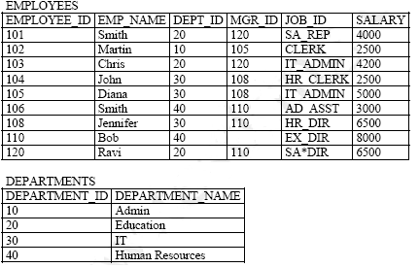

- В таблице EMPLOYEES, EMPLOYEE_ID является первичным ключом.  
MGR_ID это идентификатор менеджеров и относится к EMPLOYEE_ID.  
Dept_id является внешним ключом к DEPARTMENT_ID колонке таблицы DEPARTMENTS.  
В таблице DEPARTMENTS, department_id является первичным ключом.

Что произойдет, если выполнить и почему?

DELETE

FROM departments

WHERE department id = 40;

1)Будет ошибка ограничения внешнего ключа, поскольку в EMPLOYEES есть внешний ключ на таблицу departments, а ключу не задана возможность NULL и ему нету на что ссылаться. Если дать возможность внешнему ключу быть Null(не писать в NOT NULL), тогда просто удалиться строка.

- В таблице EMPLOYEES, EMPLOYEE_ID является первичным ключом.  
MGR_ID это идентификатор менеджеров и относится к EMPLOYEE_ID.

Колонка JOB_ID - NOT NULL.

Что произойдет, если выполнить и почему?

DELETE employee_id, salary, job_id

FROM employees

WHERE dept_id = 90;

2)Будет синтаксическая ошибка, поскольку первичный ключ не может быть Null, но не столь важно в таблице dept_id = 90 нету. Можно удалить (если salary не null ) указав

DELETE salary, job_id

FROM employees

WHERE employee_id= 2;